Lesson 1

Symbol of Faith or Creed
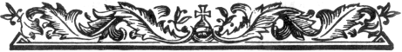
The Creed is a concise summary of all the truths of the Christian Faith, composed and affirmed in the First and Second Ecumenical Councils. Whoever does not accept these truths is not an Orthodox Christian.
The entire Symbol of Faith is as follows:

Symbol of Faith or Creed
1st article: I believe in one God, the Father Almighty, Maker of Heaven and earth, and of all things visible and invisible.
2nd: And in one Lord Jesus Christ, the Son of God, the Only-begotten, begotten of the Father before all ages; Light of Light: true God of true God; begotten, not made; of one essence with the Father; by Whom all things were made;
3rd: Who for us men, and for our salvation, came down from the Heavens, and was incarnate of the Holy Spirit and the Virgin Mary, and became man;
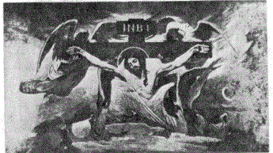
4th: And was crucified for us under Pontius Pilate, and suffered, and was buried.
5th: И And rose again on the third day according to the Scriptures.
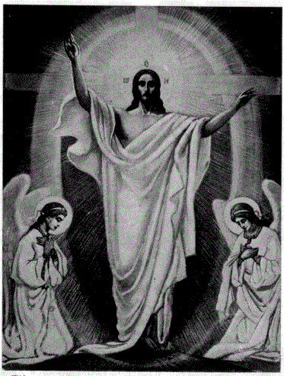
6th: And ascended into the Heavens, and sitteth at the right hand of the Father;
7th: And shall come again, with glory, to judge both the living and the dead; Whose kingdom shall have no end.
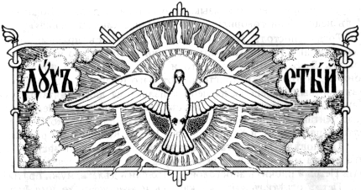
8th: And in the Holy Spirit, the Lord, the Giver of Life; Who pro-ceedeth from the Father; Who with the Father and the Son together is worshipped and glorified; Who spake by the Prophets.
9th: In one, Holy, Catholic, and Apostolic Church.
10th: I confess one Baptism for the remission of sins.
11th: I look for the resurrection of the dead.
12th: And the life of the age to come. Amen.
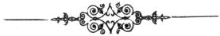
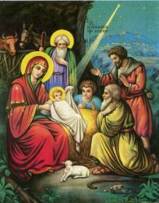

Урок 2-ой

The First Article of the Creed.
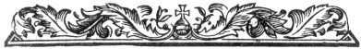
1. I believe in one God, the Father Almighty, Maker of Heaven and earth, and of all things visible and invisible.

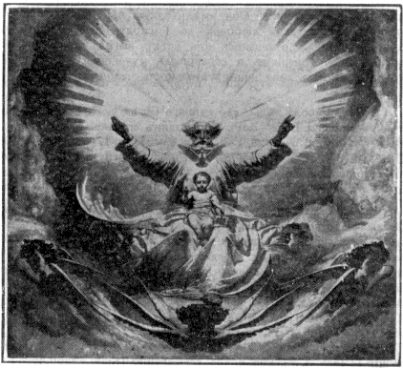
To believe in God means to be steadfastly sure that God exists, that He cares for us, and to wholeheartedly accept His Divine revelation; that is, everything that He revealed about Himself, and about the salvation of people by the incarnate Son of God, our Lord Jesus Christ.
But in order that our faith be alive and active, it is necessary to confess it. To confess faith means to openly express internal faith in God by words and good works, and that neither danger, persecution, suffering, nor even death are able to force us to renounce our faith in the true God. Only by such a firm confession will we be able to save our souls. For man believeth unto righteousness and with the mouth confession is made unto salvation (Rom. 10:10), says Apostle Paul.
The holy martyrs serve as examples of steadfast and courageous confession of faith. They had such faith in God and were so animated by love for the Lord Jesus Christ that for His name’s sake they renounced all earthly gain, underwent persecution and such martyric sufferings that could be contrived only by the most evil imagination of man.
The words of the Symbol of Faith, "In one God," indicate the uniqueness of the true God. God is one, and there is no other beside Him (Ex. 44:6, Ex. 20:2-3, Deut. 6:4; John 17:3; I Cor. 8:4-6). This reminder is given in order to repudiate pagan teachings about many gods.
God is the highest Being, above all that is mundane or supernatural. To know the being of God is impossible. It is higher than the knowledge not only of men, but even of the angels. From the revelation of God, from the clear testimonies of the Holy Scriptures, we are able to get an understanding of the existence and the basic nature of God. God is Spirit (John 4:24); living (Jer. 10:10; I Thess. 1:9); self-existent, that is, dependent on no one, and having received life from Himself — He is (Ex. 3:14; I John 2:13); everlasting (Ps. 90:2; Ex. 40:28); unchanging (James 1:17; Mala. 3:6; Ps. 102:27); omnipresent (Ps. 139:7-12; Acts 17:27); omniscient (I John 3:29, Heb. 4:13); omnipotent (Gen. 17:1; Luke 1:37; Ps. 32:9); all good (Matt. 19:17, Ps. 24:8); wise (Ps. 104:24; Rom. 14:26; I Tim. 1:17); righteous (Ps. 7:12; Ps. 10:7; II Rom. 6:11); self-sufficient (Acts 17:25); all blessed (I Tim. 6:15).
The assertion that God is Spirit does not contradict those places in the Holy Scriptures in which bodily members are ascribed to God. These expressions are used symbolically in the spiritual writings when they speak of the nature of God. For instance, eyes or ears indicate the omniscience of God, and so forth.
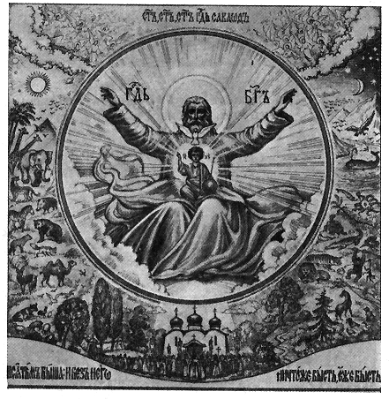
God is one, but not solitary. God is one in essence, but triple in Persons, Father, Son, and Holy Spirit, the Most-holy Trinity, consubstantial and indivisible. One in three Persons, each Person eternally loving the others. God is love (I John 4:16).
The inter-relationship between the Persons of the Holy Trinity is such that God the Father is not born from and does not proceed from the other persons. The Son of God was born from God the Father before all ages, and the Holy Spirit always proceeds from God the Father. All three Persons of the Holy Trinity in being and nature are completely equal within God Himself. As God the Father is true God, so God the Son is true God, and God the Holy Spirit is true God, but all three Persons are a single Deity — One God.
How one God exists in three Persons is a mystery, incomprehensible to our intelligence, but we believe this according to the testimony of Divine revelation. The mystery of the Holy Trinity was revealed to us by the Lord Jesus Christ Himself, when he sent the Apostles to preach. He said, Go therefore and teach all nations, baptizing them in the name of the Father and of the Son and of the Holy Spirit (Matt. 28:19). The Apostle and Evangelist John also clearly testifies both to the trinitarian Persons of God and to the single essence of the Persons. There are Three Witnesses in Heaven (about the Divinity of the Son of God); Father, the Word, and the Holy Spirit; and these Three are one (I John 5:7).
Apostle Paul, addressing the Corinthian Christians, says, The grace of our Lord Jesus Christ and the love of God the Father and the communion of the Holy Spirit be with you all (II Cor. 13:14).
For clarification of this great mystery we point out the world which, as a revelation of the creation of God, speaks to us of the incomprehensible mystery of the trinitarian essence of the Creator. The imprint of this mystery lies deep in the nature of every created entity. The trinitarian unity, as an underlying idea, is intrinsic to all the works of the Creator, glorifying the Trinity. For example, the speech of all persons in the world has three persons: I; you; he, she, or it. Time is expressed as past, present and future. The states of matter are liquid, solid and gas. All the various colors in the world are make up of the three primary colors, red, blue and yellow. Man conducts himself by means of thought, word and deed. Deeds, in their turn, have a beginning, a middle, and an end. Even man is a trinitarian unity of body, mind and soul. The salvation of our souls is made up of three Christian virtues, faith, hope and love.
We are able to understand the mystery of the Holy Trinity in part only with the heart, by love found in the Holy Orthodox Church of Christ, that is, by living in love.
We call God Almighty because He, as King of Heaven, governs all and maintains everything by His strength and power.
Furthermore, we call God Maker of heaven and earth because everything that exists, both in the visible, physical world and in the invisible, spiritual world, that is, the entire universe, was created by God in Three Persons. God the Father created with the Word, His Only-begotten Son, and with the cooperation of the Holy Spirit.
To the invisible or spiritual world belong angels — spirits — bodiless, immortal beings, endowed with reason, will and power. Also to the spiritual world belongs the soul of each person.
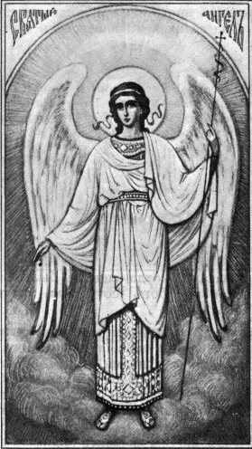
The word "angel" is a Greek word which means "messenger," because God sends angels to announce His will to people. Each Christian has his own Guardian Angel, who invisibly helps him in matters of salvation, and guards him from the wicked activity of the evil one. The evil one is called the Devil (slanderer), and Satan (one who is against God). The evil spirits were also created good and free. However, they became proud, fell from God, and became deceitful and evil. Since that time, they have envied everything good and lead men into sin in order to destroy them. Because of sin, all people die physically. They would die a more terrible second, spiritual death, when the soul surrenders to sin and perishes in estrangement from God, if people were not saved from this eternal destruction by the incarnate Son of God.
In the following six articles of the Symbol of Faith, beginning with the second Article and ending with the seventh, are set forth teachings about the Second Person of the Holy Trinity, the Son of God, our Lord and Saviour Jesus Christ.

Lesson 3

The Second Article of the Creed.
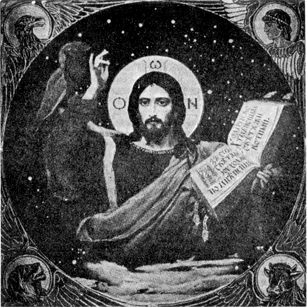
2. (I believe) ...and in one Lord Jesus Christ, the Son of God, the Only-begotten, begotten of the Father before all ages. Light of Light, true God of true God, begotten, not made, of one essence with the Father, by Whom all things were made.

In the second article of the Creed, we speak of our Lord Jesus Christ, Son of God, and confess that we know that He is the Second Person of the Holy Trinity, that He is of the Essence of God, and was so before His birth on earth.
The Lord Jesus Christ is the only-begotten Son of God. He is the only Son of God the Father, begotten of the essence of the Father, as light from light. From true God the Father is begotten true God the Son, and is begotten before all ages, before the beginning of time. So the Son is eternally with God the Father, and also the Holy Spirit, of one essence with the Father. Jesus Christ Himself said, I and My Father are one (John 10:30). The words of Jesus Christ, My Father is greater than I (John 14:28) pertain to His manhood.
If angels and saints sometimes are called sons of God, that means that they are sons of God only by grace, by the mercy of God, through faith in the Lord Jesus Christ.
To the word "begotten," in the Symbol of Faith, are added the words "not made." These words were added to refute the false heresy of Arius, who held that the Son of God was not begotten, but made.
The words "by Whom all things were made," means by Whom, by the Son of God, all things were made. Everything existing in the visible world and the invisible, was made by and through the Son, and without Him was not anything made that was made (John 1:3).
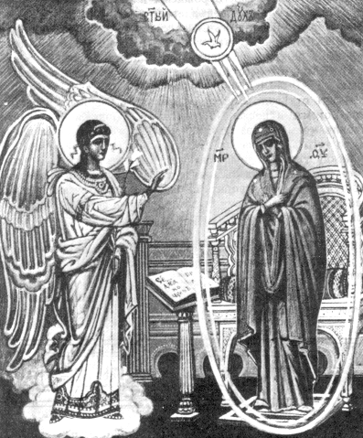
The Son of God, with His incarnation on earth, received the name Jesus Christ. This name indicates His human nature. The name Jesus is the Greek rendering of the Hebrew name, Joshua, and means Saviour. This name was twice stated by God through angels before the birth of Christ, because the eternal Son of God descended to earth and was incarnate for the salvation of men.
The name, Christ, is a Greek word and means the Anointed One. It corresponds to the Hebrew, "Messiah." In the Old Testament, anointment was used to set apart prophets, high priests, and kings who, at the assumption of their office, were anointed by oils and thus received the gifts of the Holy Spirit necessary for worthy fulfillment of their duties.
The Son of God was called the Anointed One, Christ, in accordance with His physical nature, because He had all the gifts of the Holy Spirit, prophetic knowledge, sanctity of a high priest and the power of a king.
Note: When the articles of the Creed, beginning with the second and ending with the seventh, are read separately, it is necessary to prefix each of them with "I believe." Example: "I believe in One Lord Jesus Christ, the Son of God ..."

Discussion of the Pre-eternal Birth of the Son of God
We live in time, and temporal things change. When the world reaches the end of its temporal existence, at the second coming of the Saviour, then it will change and become eternal. There will be "new heavens and a new earth" (Isaiah 65:17; 66:22; II Peter 3:13; Rev. 21:1).
Living in temporal conditions, it is difficult for us to imagine eternity. However, to some degree at least, we are able to imagine it by means of science or philosophy.
Thus eternity is unchangeable. It is outside time. God, the Holy Trinity, is eternal and unchanging. Therefore, never was the Father without the Son, or without the Holy Spirit.
The holy Fathers and Teachers of the Church explain that the Father was always with the Son, Who was born from Him, for without the Son He would not be called the Father. If God the Father ever existed without having a son, and would have made Himself a father, not having been a father before, that would mean that God was subject to change, from not having begotten to having begotten. But such an idea is worse that all blasphemy, for God is eternal and unchanging. Thus the statement in the Symbol of Faith, "begotten of the Father before all ages," means before the existence of our time, eternally.
St. John of Damascus explains, "When we say that He (the Son of God) was begotten before all ages, we show that His birth is not in time, and is without beginning. For not from nothingness was the Son of God brought into being. This aureole of glory, the image of the hypostasis of the Father, living wisdom and strength, hypostatic Word, essential, perfect, and living likeness of the invisible Father, was always with the Father and in the Father, and was born of Him eternally and without beginning."
The concept of "begetting" as being completely independent from the process of being begotten exists only in the material world, with material time and limitation. The spirit is not bound or subordinate to laws of matter. Similarly, the natural material begetting is in no way applicable to the spiritual begetting. Therefore, the Ecumenical Councils, conveying the main point of the Divine begetting of the Son from the Father, affirmed the words of the Sym bol of Faith, "Light of Light, true God of true God, begotten, not made, of one essence with the Father..." The Son of God, in accordance with His essential perfect union with God the Father, is always, eternally begotten, like "Light of Light," without passion, not by the law of the created, material world. We are not able to completely comprehend this while we live within the intellectual (rational) framework of the material world. Therefore, the trinitarian nature of God is called the "Mystery of the Holy Trinity."
A comparison for clarification of the mystery of the Holy Trinity is given by the Fathers of the Church. John of Damascus says, "As fire and the light proceeding from it exist together, not fire first and then the light proceeding from it, and as light being begotten from the fire always abides in it and is not at all separated from it, thus the Son is begotten of the Father, no way separated from Him."
In another comparison, we are able to see that sunbeams, which are found on earth performing their life-giving activity, are never separated or broken away from the sun. By these comparisons, the words of the Gospels become understandable: No man hath seen God at any time; the only begotten Son, Which is in the bosom of the Father, He hath declared Him (John 1:18).
St. John the Evangelist calls the Only-begotten Son of God, Jesus Christ, the Word. In the beginning was the Word, and the Word was with
God, and the Word was God (John 1:1). The designation of the second Person of the Holy Trinity as the Son of God was revealed from on high to the Apostle John (Rev. 19:11,13), though in part it was known in the Old Testament in a hidden way (Ps. 32:6; 18:15).
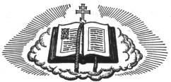
The Fathers of the Church explain, "As the mind giving birth to a word, begets without pain, does not divide, is not exhausted, and does not undergo some sort of bodily existence, thus the Divine begetting is passionless, inexplicable, incomprehensible, without division."
"As the word," says Archbishop Innocent, "is an exact expression of an idea, not separating itself from it and not merging with it, thus the Word was to God, a true and exact likeness of His existence, indivisible, without confusion, and always existing with Him. The Word of God was not a phenomenon or an affinity by the power of God, but is God Himself, the second Person of the Holy Trinity."
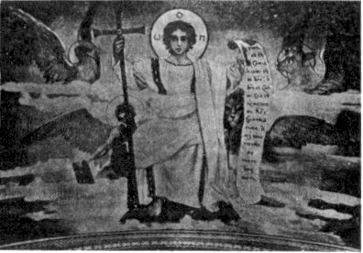

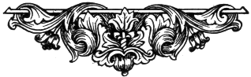

Lesson 4

The Third Article of the Creed.
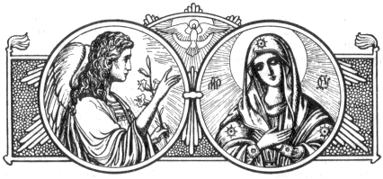
3. Who for us men, and for our salvation, came down from the Heavens, and was incarnate of the Holy Spirit and the Virgin Mary, and became man.

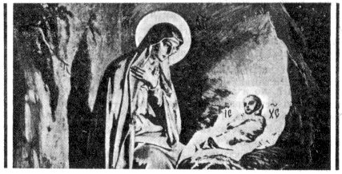
The third article of the Symbol of Faith is the statement of how the Son of God descended from Heaven to earth, took upon Himself a body, human in every way but without sin, and was incarnate. He took on not only the body, but the soul of a man and became perfectly human without ceasing to be God at the same time. He became God incarnate.
The Son of God descended from Heaven and became a man (God incarnate) in order to save people from the power of the Devil, sin and eternal death. Sin is the transgression of the law (I John 3:4). That is, sin is an offense against the Law of God. Sin arises in people by the action of the Devil, who tempted Eve in Paradise, and through her, Adam, and persuaded them to break the commandment of God.
The fall into sin of the first people, Adam and Eve, broke down the nature of mankind. Sin in people clouded their intelligence and will. To the body it brought sickness and death. People began to suffer and to die. By their own power, people were not able to conquer sin in themselves and in their descendants, or to correct their intelligence, soul and heart, and to destroy death. This can be accomplished only by God, the Creator of all.
The merciful Lord gave a promise to people that the Saviour of the world would come to earth to deliver people from the power of the Devil and eternal death.
When the time of salvation came, the Son of God came to dwell within the pure Virgin Mary and, through the descent of the Holy Spirit upon Her, received from Her the nature of man and was born in a supernatural way "of the Holy Spirit and the Virgin Mary."
The Most-holy Virgin Mary was a descendant of the family of King David. She was the daughter of the righteous Joachim and Anna. The
Most-holy Mary is called a Virgin because She, out of love for God, promised to never marry. She is called Ever-virgin because She always remained a virgin, before the birth of the Saviour, at the time of the birth, and after the birth.
The holy Orthodox Church calls the Virgin Mary the God-Bearer (Theotokos), and holds Her more sacred than all created beings, not only people, but angels. "More honorable than the Cherubim, and beyond compare more glorious than the Seraphim" we declare of Her because She is the Mother of God Himself. Thus, according to the inspiration of the Holy Spirit, the righteous Elizabeth addressed Her, and whence is this to me, that the Mother of My Lord should come to me? (Luke 1:43).
Through His prophets, the Lord God showed many signs of the coming of the Saviour into the world. For example:
The Prophet Isaiah predicted that the Saviour would be born of a Virgin (Isaiah 7:14) and with remarkable clarity foretold His suffering (Isaiah 5:7-8; 9; 10; 11; 12; 53).
The Prophet Micah prophesied that the Saviour would be born in Bethlehem (Micah 5:2; Matt. 2:4-6).
The Prophet Malachi predicted that the Saviour would come to the newly built temple in Jerusalem, and that before Him would be sent the Forerunner, like the prophet Elias (Mal. 3:1-15).
The Prophet Zechariah predicted the triumphal entry of the Saviour into Jerusalem on a "colt, the foal of an ass" (Zech. 9:9).
King David in the twenty-first psalm described the Saviour’s suffering on the cross with such accuracy that it seems as if he had seen the crucifixion himself.
The Prophet Daniel, 490 years before Christ, prophesied the date of the appearance of the Saviour, predicted His crucifixion, and after it, the destruction of the Temple in Jerusalem and the cessation of Old Testament sacrifices (Daniel 9).
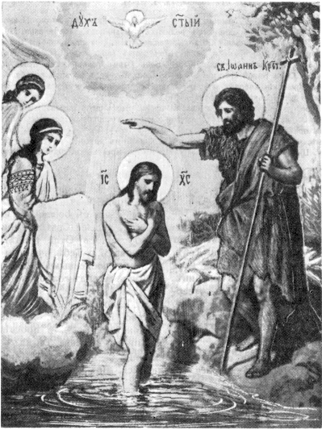
When the Son of God, Jesus Christ, came to earth, many righteous people recognized Him as the Saviour of the world. The wise men of the East recognized Him by the star which shone in the East before the birth of Christ. The shepherds in Bethlehem recognized Him from the angels’ proclamation. Simeon and Anna recognized Him by a revelation from the Holy Spirit when he was brought to the Temple. John the Baptist recognized Him in the Jordan River, at the time of baptism, when the Holy Spirit descended upon Him in the form of a dove, and the voice of the Father testified, This is My beloved Son, in Whom I am well pleased (Matt. 3:17). Many people recognized Him by the superiority of His teaching and especially by the miracles that He did.
For our salvation Jesus Christ accomplished His teachings, His life, His death, and His resurrection. His teachings are for our salvation when we accept them with all our heart, and behave in accordance with them, when we emulate in our own lives the life of the Saviour. As the false word of the Devil, accepted by the first people, became in people the seeds of sin and death, so the true word of Christ, sincerely accepted by Christians, becomes in them the seeds of holy and immortal life.

Discussion of the Incarnation of the Son of God
St. Sylvester (IV century), in conversation with the Jews about the faith, said, "God, Who brings everything into being, when He created man and saw his inclination to every evil, did not despise the perishing work of His hand, but rather deigned that His Son, existing inseparably from Him (for God is everywhere), should come to us on earth. Thus He descended and was born of the Holy Virgin and became subject to the law, to redeem them that were under the law (Gal. 4:4-5).
"That He was born of a Virgin was predicted by the Prophet Isaiah with these words, Behold, a virgin shall conceive, and bear a son, and shall call His name Immanuel“(Is. 7:14). This name, as you know, designates the advent of God to people, and in translation from Hebrew means God with us. Thus, the Prophet, a long time before, predicted that God would be born from a virgin.
"For God, nothing is impossible; but regarding the Devil, it is necessary to conquer by that which was first conquered. Those first conquered were men, men not born by the usual order of nature, not from the seed of man, but from clay, furthermore, from soil clean and pure as the Virgin, for it had never offended God. It had not been defiled by either the blood of a murdered brother or killed animals. Therefore it was not infected with decaying bodies, nor was it defiled by any unclean or indecent acts.
"From such soil flesh was created for our ancestors, which was brought to life by the breath of God.
"But if the all-evil Devil conquered such a man, then it is necessary that the Devil be conquered by such a man. Such a man is our Lord Jesus Christ, born not by the usual laws of nature, but from the pure and holy womb of the Virgin, as Adam came from the soil uninfected by sin. As Adam was brought to life by the Spirit of God, so this One (Jesus Christ) was incarnated by the action of the Holy Spirit, Who descended upon the Most-holy Virgin. He became perfect God and perfect man, in every way except sin, having two natures, Divine and human, but one Person. In His human nature He suffered for us, but His Divinity remained without suffering."
For clarification of this explanation, St. Sylvester gives an example. "When a tree, illuminated by the rays of the sun, is cut down by a hatchet, then along with this felled tree, the rays of the sun are not also cut down. Likewise, when the human nature of Christ, united with God, endures suffering, then this suffering does not touch the Divinity."
***
During the course of the first century of Christianity, Jewish scribes, known as the Massoretes, preservers of tradition, removed all the manuscripts of the sacred books from all the synagogues throughout the world, and replaced them with their own transcriptions, which were rewritten with strict precision and with repeated verifications from letter to letter by the massoretic scribes themselves.
The degree of invariability and immutability of the massoretic texts is astounding. However, all this uniformity amounts to absolutely nothing. Only standardization of the texts was achieved. But those mistakes which already existed at the moment of the massoretic revision were not corrected. On the contrary, some distortions were purposely introduced by the Massoretes to obscure the clarity of the prophecies which foretold Christ the Saviour.
Of these distortions we will point out first of all the famous alteration by the Massoretes of Isaiah 7:14: Behold, a virgin shall conceive and bear a son.... Knowing that this passage was a favorite of Christians, and testifies best of all to the most-blameless birth of our Lord, the Massoretes, while carrying out their reform, inserted the word al’ma ("young woman") in place of the word vetula ("virgin") in all the Hebrew texts throughout the world. At the time, the ancient Christian apologists reasonably objected to the interpretation of the Jewish scribes, "And what kind of a sign, about which the prophet speaks here, would the birth of a son to a young woman have been, since this is shown to be an everyday occurrence?"
In a manuscript of the Prophet Isaiah written before the birth of Christ, which was discovered not too many years ago, the word "virgin" is used in Isaiah 7:14, and not "young woman."
Therefore, it is clear why the Church prefers the Septuagint and Peshitta translations for the authoritative text of the Old Testament, and principally the first, for the Septuagint text was produced under the inspiration of the Holy Spirit by the concerted effort of the Old Testament Church.
Septuagint: The first and most exact translation of the Holy Scriptures was the translation of all the books of the Old Testament from Hebrew into Greek, done "according to the Seventy" (actually seventy-two) translators, or as they are called, interpreters, in the third century before the birth of Christ, about the year 270 B.C.
The Egyptian King Ptolemy Philadelphus, wishing to have in his library the sacred books of Hebrew law, ordered his librarian, Demetrius Phalereus, to acquire those books and to translate them into the language of the most common usage — Greek.
On the order of the King, an embassy with rich gifts for the temple was dispatched to the high priest Eleazar in Jerusalem, with the request to deliver to Alexandria all extant Hebrew sacred books and to send able people to make a translation of them.
The inspired high priest Eleazar fulfilled the request of the Egyptian King with extraordinary seriousness. In order that this great undertaking receive the participation of the entire Old Testament Church, a fast was established for all of the God-chosen nation, and prayer was intensified by all. The twelve tribes of Israel were summoned and the order given to choose six men to be translators from each tribe, in order that they could labor together to translate the Holy Scriptures into the Greek language. The chosen translators, having arrived at the city of the King of Egypt, lovingly undertook their holy labor, and with good progress finished it in a short time. Thus, under the influence of the Holy Spirit, this translation appeared, the fruit of a concerted, heroic effort of the entire Old Testament Church. This translation was in general use at the time of the earthly life of our Lord, Jesus Christ, and was used by the Apostles of Christ, the Fathers of the Church, and all the leaders of the Church.
Peshitta: In the first and second centuries there appeared a translation of the Holy Scriptures in the Syriac language known as the Peshitta, meaning simple or faithful. For the Orthodox Church, these two translations (the "Septuagint" and the "Peshitta") are the two translations in general use. But for the Roman Catholic Church, there is still another translation done by St. Jerome, known as the Vulgate. It appears undoubtedly more authoritative than the contemporary Hebrew original.
(Compiled from the books [in Russian] Discussions on the Holy Scriptures,
by Bishop Nathaniel, and Summary of Study of the Old Testament
of the Bible, by Archbishop Vitaly, and other sources.)
***
It is extremely instructive that in close study the facts of the Gospel narrative, which at first glance seem questionable or hardly probable or plausible, always turn out to testify in favor of the Gospels, once again confirming the accuracy of the events reported in them.
Several decades ago, independent critics considered completely implausible the story in the Gospel of Luke in which Joseph, with the Holy Virgin betrothed to him, went up from Galilee, out of the city of Nazareth, into Judaea, unto the city of David, which is called Bethlehem; because he was of the house and lineage of David: (Luke 2:4). They went in order to fulfill the command for a census, a project carried out when Cyrenius Quirinin was governor of Syria (cf. Luke 2:2). In this undertaking, according to the account of St. Luke, it was necessary to go to register not at the place of residence, but to the place of family origin. Critics considered this to be an impossible task, first because the alarm and disorder created throughout the country if everyone at the same time left his habitual place of residence in order to go to the city from which his ancestors came would be daunting. Secondly, the story contradicts the well-established facts which were recorded concerning the Roman Census. It is well known that the Romans required registration at the place of habitual residence.
At a superficial glance these objections appear to undermine the reliability of the narration of St. Luke and seem formidable. However, every objection fades in the light of the indisputably established facts. Recently a document was discovered relating to the years 103-104 A.D. and the administration of the governor of Egypt, Gaius Vibius Maximus. In this document he is directed to report the census, exactly according to the order which is stated in the Gospel of St. Luke: in view of the census, each person must go to that place where his family originated. If this is so, then the objection to the account of St. Luke, that it is in contradiction to the usual Roman procedure, fails. From the statement of Vibius Maximus we learn that the Romans accommodated themselves to the customs and manners of the subjugated country. The narration of the census procedure in St. Luke is shown to be an irreproachable and exact account.
(From the preface to Four Gospels published in Truth Paris, 1943.).

Discussion of the Miracles of God
Materialists categorically reject the possibility of miracles of God in the world. They maintain that miracles contradict the laws of nature. Miracles, they say, are incompatible with the scientific truth of strict conformity of all natural phenomenon. Is that so? We will attempt to answer.
Prof. S.L. Frank says, "The mechanical engineer Galileo teaches that all bodies, irrespective of their specific weight, fall to earth with the same speed and acceleration. Is the generally known fact that a bit of fluff falls to the ground much more slowly than an iron weight a contradiction to this law? Or that in water, wood does not fall at all? Is this law broken by the fact that an airplane does not fall, but is capable of rising higher and flies over the earth? Obviously not.
"For the law of Galileo, like all the laws of nature, contains a silent reservation: ‘subject to various other conditions,’ or ‘if all outside influences are held constant.’"
Stated abstractly, the establishment of the attraction between the earth and a body of matter by its gravitational pull is not broken in the least. Only the concrete total sum appears altered or becomes complicated from the interference of new outside variables, as yet unaccounted for in the original law. In the first case — the power of the resistance of the air or water; in the second — the power of the motor, forcing the propeller to rotate and cut into the air. In the same manner, those events which are called miraculous can also be attributed to the effect of supplementary variables, not another variable of nature, but a supernatural power.
If Christ, as it is said in the Gospels, walked on water as on dry land, then this fact no more breaks the law of gravity than the fact of the flight of an airplane over the earth, or the flotation of a body lighter than water. In the latter instances, the action of the law of gravity is not broken, but is overcome by the power of the motor, or the resistance of the water. In the first instance, the law is utterly overcome by the power of God Incarnate, Christ.
If a man recovers from fatal illness after fervent prayers to God (his own or someone else’s), then this miracle also hardly breaks medicine’s established natural course of the illness, any more than successful surgical intervention of a doctor breaks it. In the latter case, the illness ends through mechanical alteration of circumstances conditional to it, and in the former, through influence on these conditions by the supreme power of God.
"If a man," says Archpriest Gerasim Shorets, "due to his free will, has the ability to influence nature, then is it possible that God does not have this ability? He, the Creator of the laws of nature?
"It is possible to make interesting observations about people who negate miracles," he continues. "Many of them who mock Biblical miracles, and regard believers in their veracity as backward men, themselves believe in commonplace and absurd things. They believe in ill-fated meetings, in the number thirteen, in a hare running across a road, like fools.
"Many of them, who with pride point to science to demonstrate the impossibility of miracles, themselves believe in what should really be classified as miracles, but which are twenty times less worthy of faith or confidence than the Biblical miracles attested to by many respectable people, a large part of whom would joyfully lay down their lives in affirmation of the truth.
"Those who deny miracles themselves believe only in those miracles which happened, according to their explanation, millions of years ago, and which were observed by no one.
"They do not believe in the creation of the world by God, but they do believe in its arbitrary origin, or that an embryo of organic life fell to earth from an unknown planet.
"They do not believe that Christ is able to resurrect a man, that is, bring back to life a previously living organism, but they believe that in former times, organic life sprang from lifeless matter.
"They do not believe that God, Creator of fire and people, could make three children fireproof, but they believe that embryonic organisms were sustained over the course of millions of years in the midst of the scorching heat of the world’s haze and melted granite..."
No, serious scientific truth raises no objections to the miracles to which materialists refer. The objections are based only on their assumptions, hypotheses, and natural-philosophical theory, or their own materialistic faith.
Thus, while supposedly refuting the miracles of God on the basis of science, the scoffers reveal themselves as being ignorant regarding the questions of science, insufficiently educated in philosophy, or conscious opponents of belief in God.
(Compiled from a pamphlet: Religion and Science by Prof. S. Frank;
and a pamphlet Did Jesus Christ Live? by Archpriest G. Shorets; and others.).

Lesson 5
The Fourth Article of the Creed
4. And was crucified for us under Pontius Pilate, and suffered, and was buried.
In the fourth article of the Creed, it is stated that the Lord Jesus Christ was crucified on the cross for us during the reign of Pontius Pilate, the Roman governor over Judea; He was crucified for our sins and for our salvation, because He Himself was without sin. At that time, He really suffered, died, and was buried.
Of course the Saviour suffered not as God, Who cannot suffer, but as man. He suffered not for His sin, of which He had none, but for the sins of the whole human race. After His death, His body was buried in the tomb of Joseph of Arimathea. But from the time of the burial until His Resurrection, He descended in soul into hades and liberated all those who believed in Him, beginning with Adam and Eve.
Hades is the name of the place of estrangement from God, devoid of light or bliss. There Satan reigns. In regard to the soul the word "hades" signifies a condition of great affliction and torment.
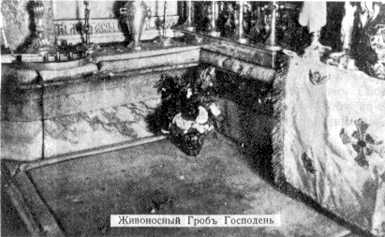
The Lord Jesus Christ, as perfect man and Son of God, because He by one word is able to annihilate all enemies, voluntarily offered Himself as a sacrifice for the sins of people through crucifixion on a cross. Execution by hanging on a cross was the most infamous, cruel, and terrible form of capital punishment. It was the symbol of every human evil, and the most striking display of the power of the Devil. This terrible execution, devised by men according to the suggestion of the Devil, subjected people to hate, malice, embitterment and death. The Saviour, having endured disgraceful execution on the Cross, died, but rose from the dead. Through the Cross, life shone forth! Christ destroyed the main support of the Devil, and turned the Cross into an instrument of eternal victory over evil and death. The Lord sanctified the Cross with His pure blood and by His sacrificial heroic feat of love. The most terrible criminal, if he be repentant, is not rejected by the Saviour. From this moment, neither suffering nor death are able to deprive us of eternal bliss if we are with Christ the Saviour. On the contrary, the way of the Cross has become the path to eternal glory in the Kingdom of God.
The words in the Creed "suffered and was buried" were directed against some heretics who falsely taught that the Lord did not suffer torment on the Cross, but that His suffering only appeared to be suffering and death.
The words "under Pontius Pilate" point out the true historical event of the suffering of Christ, which occurred at this specific time. During the hours of Christ’s suffering on the Cross, there was darkness over all the earth (Luke 23:44), states the Evangelist. Early historical writings of the Roman astronomer Phlegontus, Thaddeus, and Julius Africanus note this darkness.
One of these exclaimed, "One of the gods has died!" A well-known philosopher from Athens, Dionysius the Areopagite, was at that time in the city of Heliopolis, in Egypt. Observing the sudden darkness, he said,..".either the Creator is suffering, or the world is coming to an end." Afterwards, after the preaching of the Apostle Paul, Dionysius accepted Christianity and became the first bishop of Athens.
Glory to Thy long-suffering, O Lord! Before Thy Cross we bow down, O Master, and Thy holy
Resurrection we glorify.
The Resurrection of Christ is discussed in the following, fifth article of the Creed
Господь Иисус Христос, как совершенный человек и Сын Божий, добровольно (т. к. Он одним словом мог уничтожить всех врагов) принес Себя в жертву за грехи людей, через распятие на кресте. Крестная казнь была самая позорная, страшная и жестокая. Она была символом всей злобы человеческой и самым ярким обнаружением власти диавола. Эта страшная казнь, придуманная человеком по наущению диавола, вела людей к ненависти, злобе, ожесточению и смерти. Спаситель, претерпев позорную казнь на кресте, умер, но и воскрес. Через крест воссияла жизнь! Христос уничтожил главную опору диавола и превратил крест в вечную победу над злом и смертью. Господь освятил крест Своею пречистою кровью и искупительным подвигом любви. Самый тяжкий преступник, но кающийся не отвергнут Спасителем. С этого момента ни страдания ни смерть не могут нас лишить вечного блаженства, если мы будем со Христом Спасителем, но, наоборот, это - путь к вечной славе в Царствии Божием.
Слова в Символе Веры "страдавша и погребенна" сказаны против некоторых еретиков, которые ложно учили, что Господь не мучился на кресте, а страдания Его были только видимостью страдания и смерти.
Слова "при Понтийстем Пилате" указывают на истинность исторического события страданий Христовых, происшедших в это именно время. В часы крестных страданий Спасителя "сделалась тьма по всей земле" (Лук. 23, 44), говорит Евангелист. Об этой тьме свидетельствуют и языческие писатели-историки: римский астроном Флегонт, Фалл, Юний Африкан. Один из них воскликнул: "умер кто-либо из богов!" Знаменитый философ из Афин, Дионисий Ареопагит, был в то время в Египте, в городе Гелиополе; наблюдая внезапную тьму, он сказал: "или Творец страждет, или мир разрушается". Впоследствии, после проповеди апостола Павла, Дионисий принял христианство и был первым афинским епископом.
Слава долготерпению Твоему Господи!
Кресту Твоему покланяемся, Владыко, и святое Воскресение Твое славим.
О воскресении Иисуса Христа говорится в следующем, пятом члене Символа Веры.
Беседа о Кресте Христовом
Христос раскрыл имя Бога. Имя это - Любовь.
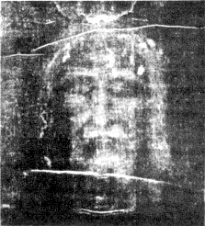
Мир создан любовью Божией.
С первого своего вздоха человек стал ощущать бесконечную любовь к нему Бога.
В этом, надо полагать, состояла божественная трагедия между Богом и созданной Им впервые разумной тварью. Не могла эта тварь уразуметь всего совершенства предлагавшейся любви. Нужен был мучительный опыт, - разрыв с Богом, испытав ужас которого, человек уже по новому восчувствовал бы любовь.
Негативный снимок. Лик Спасителя
Страха не было у Адама. Правда, совершеннейшая любовь изгоняет страх. Но, по удостоверению святых отцов, страх все-таки предшествует любви.
Страх этот не заключается в опасении насилия, а рождается от чувства высоты Бога, страхом человек как бы измеряет расстояние между собой и Им.
Даже читая жития святых, мы испытываем страх, дыша воздухом горных вершин, на которых сами жить не в состоянии.
Бог, приходя, потопляет Собою страх и дает нам блаженство, но, имя в основе страх, мы с благоговением относимся к любви Божией.
Нужно было человеку на своей жизни испытать, каков он в сравнении со своим Творцом. Оторвавшись от Бога и уйдя от Него, оглянуться и издалека посмотреть и почувствовать Всемогущего Творца своего.
Как Адам оторвался от Бога?
Все, что ни делал Адам, соответствовало любви Господа к нему. Его жизнь была горением любви. Но тут не было его заслуги. Весь он был сделан своим Творцом как бы из любви.
Мы, рожденные в грехе и не имеющие, а сами приобретающие любовь, в чем наша жизненная задача, не можем понять состояния Адама. Все, что мы делаем по своей воле, есть грех (делание ради себя), и только насилуя свою волю из-за любви к другому (жертвуя собой), мы приобщаемся Свету, начинаем устраивать себя по Божиему.
Адам был весь Божий. Весь он был свет. Только в одном не доставало ему совершенства: у него была возможность съесть плод познания добра и зла (в этом он должен был насиловать свою волю: послушание - любовь), и через это отпасть от Бога и погрузиться во тьму.

Без жертвы нет любви. И вся любовь Адама к Богу держалась, если можно так сказать, только на одном отказ от плода. Адам не чувствовал ни малейшего принуждения, потому что истинная любовь не терпит принуждения.
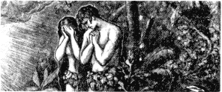
Отведав плода, Адам разом уничтожил в себе свет и наполнился тьмой, ему нечем стало любить. Это в нем выразилось в ощущение наготы. Он спрятался от Отца. Он потерял Бога и Бог потерял Своего друга, ибо, чтобы по прежнему любить Адама, отказавшегося от любви, нужно было вновь его создать. Человек был предоставлен самому себе. И на горьком опыте своей отъединенности от Любящего должен был познать всю глубину своего несчастья, чтобы потом, когда снова откроется ему Свет, он добровольно предпочел бы этот Свет тому свету, который он приобрел, благодаря познанию добра и зла. Снова добровольно бы возвратился в мир Любви из того собственного мира, который он создавал в течение тысячелетий оторванности от Истины - из мира со своей, созданной им самим, красотой, со своим устройством, со своими идеалами.
Адам и Ева после грехопадения
Наполнившись тьмой и способностью понимать добро и зло, человек приобрел возможность убивать себе подобного. Но, развивая в себе эти благоприобретенные качества, человек уже перестал довольствоваться только убийством. Этого было ему мало - он стал убивать своего брата с мучением. Но и этого оказалось мало. Он стал, издеваясь, убивать брата. Но и это все еще было мало.
И вот выдумывается нечто такое, чтобы, не убивая, поставить брата в беспомощное положение (чтобы своей беспомощностью он вызывал смех у проходящих), дабы брат сам умирал бы от приступов страшной боли.
Вот когда с совершенной ясностью открылось людям, кто такой Бог, Творец всего видимого и невидимого. Если бы Он был громовержцем, Он должен был бы уничтожить весь человеческий род за то, что тварь так злобно посмеялась над мыслью своего Творца. Но Любящий поступил совершенно обратно.
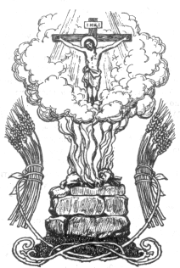
Наш небесный Отец отдал Сына Своего Единородного, чтобы Он повиснул на этом изобретенном злобою людей древе ненависти и крайнего ожесточения. И Сын провисевши, сколько нужно, насытив злобу своих врагов, умер. Через три дня Отец воскресил Сына и запечатлел в сердцах людей свое новое дело.
С этого времени в мире людских представлен и поняли наступает полный переворот. Крест, бывший прежде лишь орудием страшных мучений, жестокого человекоубийства, делается единственной верной опорой человека. Путь, истина и жизнь начинаются с креста, без которого спастись нельзя.
Наступает новая история человека, в которой нельзя никому отговариваться незнанием и непониманием. Бог был повешен на кресте. Слепых быть не должно!
И, если мир до Христа был миром дикарей, живших в дебрях своего невежества, то мир после Христа без креста становится миром богоотступников и проклятых, которым будет сказано в свое время: идите от Меня в огонь, приготовленный для диавола и его товарищей. Те же, кто последует за Христом, открыто названы друзьями Господа.
"Я уже не называю вас рабами, - говорит Спаситель, - ибо раб не знает, что делает господин его. Но Я назвал вас друзьями, потому что сказал (и исполнил) все, что слышал от Отца Моего. Вы друзья Мои, если исполните то, что Я заповедую вам".
Безмерна любовь Божия к нам, воссиявшая со Креста Христова!
Велик и необъятен Крест Христов! Невозможно постичь ширину и длину его, глубину и высоту.
Но постараемся насколько это возможно хотя бы представить.
"Как же широк крест Христов?" - спрашивает один епископ и отвечает: "Он широк, как мир, так как Христос умер за весь мир, как написано: "Он есть умилостивление за грехи наши, и не только за наши, но и за грехи всего мира" (1 Иоан. 11, 2).
Такова ширина Креста.
Как длинен Крест Христов? Так, что продлится во все века, пока останется на земле хотя бы один грешник, которого можно спасти, пока не исчезнет скорбь, страдания и все то, что противно Господу в Божием мире.
Такова длина (долгота) Креста.
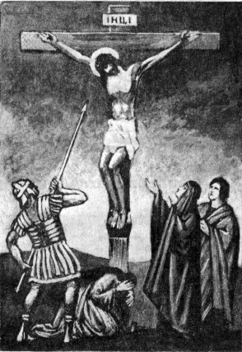
Как высок Крест Христов? Так же, как небо, как Престол Господень. Да, он высок, как высочайшее небо, так как, когда Христос был распят на Кресте, Небо сошло на землю, земля же вознеслась до Неба.
Такова высота Креста.
Как глубок Крест Христов? Это - великая тайна, которой нам не дано постигнуть, и о которой мы можем благоговейно гадать. Если Крест высотой доходит до небес, то глубиной своей он нисходит до ада, до глубочайшего грешника в глубочайшем омуте, куда бы он ни попал, - так как Христос сошел во ад и проповедовал там духам в темнице (1 Петр. 3, 19).
Такова, дерзаем мы надеяться, глубина Креста Господня.
Крест Христов есть начало и конец нашего спасения (Иоан. 3, 16-17; 36).
Без Креста мы не христиане, мы не члены Церкви Христовой, мы не сыны Божии. Для Креста мы рождаемся, с Крестом живем и с Крестом умираем (Матф. 10, 88; 16, 24; 28, 19; Лук. 14, 27; Марк. 10, 21; 16, 16).
Крест Христов есть броня или одеяние, в которое мы должны облекаться (Матф. 20, 22-23; Марк. 10, 38-39; Лук. 12, 50) во время нашего земного подвиго-положничества, чтобы тем сразу отличаться от всякого иноверного или неверующего (Апок. 7, 3; Иезек. 9, 4).
Крест Христов есть хвала для христианина и грозное наказание для отвращающихся или гнушающихся креста Христова, для отпадающих из-за него от Церкви Христовой и для врагов Божиих (Гал. 6, 14, 24; 1 Кор. 1, 18; Евр. 13, 13; 6, 6; Филип. 3, 18).
Крест Христов есть меч духовный, которым побуждаются враги видимые и невидимые.
Крест Христов есть Божественное оружие к отгнанию всякого врага и супостата (1 Кор. 1, 18; Лук. 1, 71-74; Матф. 22, 44).
И, наконец, Крест Христов есть страшное знамение в день Страшного и окончательного Суда Божия для всех противников имени Христова (антихристов) (Матф. 24, 30).
(Составлено по книге "Смирение во Христе", П. Иванова,
журн. "Вечное", и "Уроки и примеры Христианской веры"
прот. Гр. Дьяченко).

Урок 6-ой

О пятом члене Символа Веры
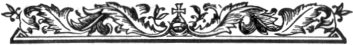
5. И воскресшаго в третий день по писанием.

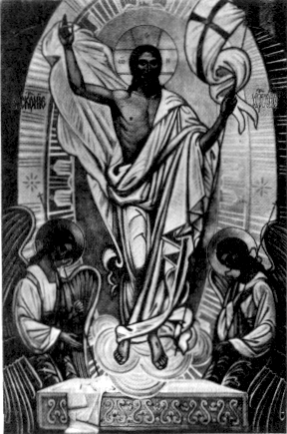
В пятом члене Символа Веры говорится о воскресении Иисуса Христа на третий день после Его смерти.
Так как в писаниях пророков Ветхого Завета было ясно предсказано о страданиях, смерти, погребении Спасителя и о воскресении Его, то потому и сказано: "по писаниям". Слова "по писаниям" относятся не только к пятому, но и к четвертому члену Символа Веры.
Иисус Христос умер в Великую Пятницу около трех часов дня, а воскрес после полуночи с субботы на первый день недели, именуемый с того времени "Воскресеньем". Но в те времена и часть дня принималась за целый день, почему и говорится, что Он был во гробе три дня.
Состояние Иисуса Христа по смерти до воскресения св. Православная Церковь, изображает следующими словами: "во гробе плотью (или телом), в аду - с душою, как Бог, в раю с разбойником, и на престоле Ты был, Христе, с Отцом и Духом, все наполняя, Неизобразимый".
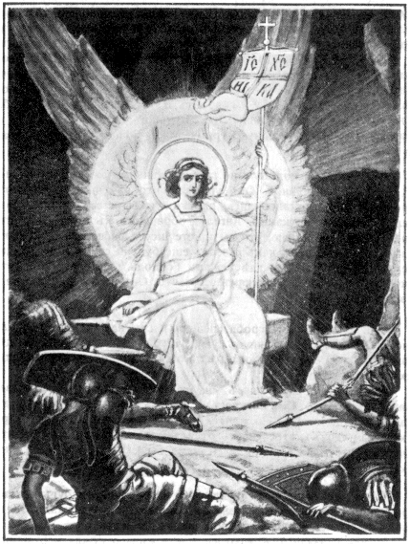
Мы знаем, что в Ветхом и в Новом Заветах из мертвых воскрешались некоторые люди, но там этих умерших воскрешал кто-нибудь другой, и воскрешенные восставали в прежнем земном, смертном теле, и потому должны были снова умереть. Иисус же Христос восстал из мертвых Сам, силою Своего Божества, воскрес в преображенном Своем теле: небесном и бессмертном. Он вышел из гроба, не трогая синедрионовой печати, не отваливая камня и невидимым для стражи.
Господь открыл людям о Своем воскресении сначала через ангела, который отвалил камень от двери гроба, свидетелями тому были воины, охранявшие гроб и разбежавшиеся от страха. Потом ангелы возвестили о воскресении Иисуса Христа женам мироносицам. И, наконец, Сам Иисус Христос в продолжении сорока дней неоднократно являлся ученикам Своим, со многими верными доказательствами Своего воскресения (давал ученикам трогать раны Свои от гвоздей и копья, ел перед ними и т. д.) и беседовал с ними о тайнах Царствия Божия.
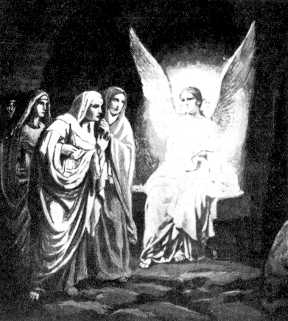
В день Воскресения Христова мы поем: "Христос воскресе из мертвых, смертию смерть поправ, и сущим во гробех живот (жизнь) даровав".
Своею смертью Господь победил смерть, а всем находящимся в гробех, т. е. мертвым, - жизнь даровал. Теперь Господь на веки пребывает в этом, новом воскресшем, теле. Также в новом воскресшем теле пребывает и Божия Матерь, Которую воскресил Господь после Ее успения. Люди же, все получат такое новое воскресшее тело уже при втором пришествии Спасителя, когда будет всеобщее воскресение (о котором говорится в 11-м члене).
Исполнилось, таким образом, пророчество, сказанное через пророка Осию: "От власти ада Я искуплю их, от смерти избавлю их. Смерть! где твое жало? ад! где твоя победа!" (Осии 13, 14).

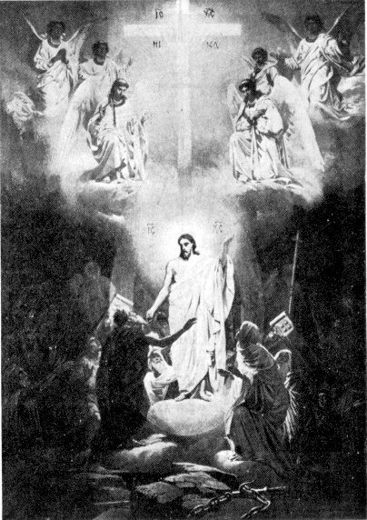

Сошествие во адъ

Урок 7-ой

О шестом члене Символа Веры
6. И восшедшаго на небеса и седящаго одесную Отца.
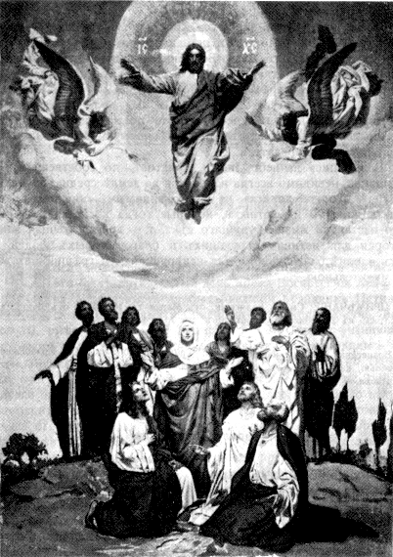
В шестом члене Символа Веры говорится о том, что Иисус Христос с пречистою Своею плотью вознесся на небо и воссел одесную (по правую сторону) Бога Отца.
Вознесение Господне совершилось через сорок дней после воскресения Его.
Господь Иисус Христос вознесся на небеса человечеством Своим (плотью и душою), а Божеством Своим Он всегда пребывал с Отцом.
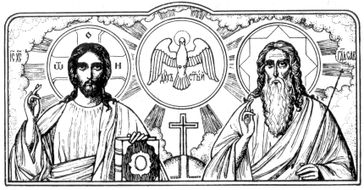
"Седящаго одесную Отца" означает: по правую сторону, на первом месте, в славе. Этими словами выражено, что человеческая душа и тело Иисуса Христа приняли такую же славу, какую имеет Христос по Своему Божеству.

Своим вознесением Господь наш Иисус Христос соединил земное, с небесным и прославил наше человеческое естество, вознеся его на престол Божий; и указал нам, что и наше отечество на небе, в Царствии Божием, которое открыто теперь для всех истинно верующих в Него.
"Побеждающему (зло, грех) дам сесть со Мною на престоле Моем, как и Я победил и сел со Отцем Моим на престоле Его", говорит Господь. (Откр. 3, 21).

Урок 8-ой

О седьмом члене Символа Веры
7. И паки грядущаго со славою судити живым и мертвым, Его же царствию не будет конца.
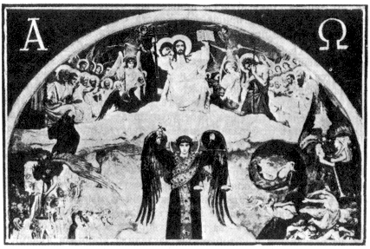
В седьмом члене Символа Веры говорится, что Иисус Христос опять придет на землю, чтобы судить всех людей, как живых, так и умерших, которые тогда воскреснут; и что после этого Страшного Суда настанет Царство Христово, которому никогда не будет конца.
О втором пришествии Спасителя ясно говорится в Священном Писании. Так например: когда Иисус Христос возносился на небо, явились ангелы и сказали апостолам: "Сей Иисус, вознесшийся от вас на небо, опять придет (на землю) таким же образом (т. е. во плоти человеческой), как вы видели Его восходящим на небо".
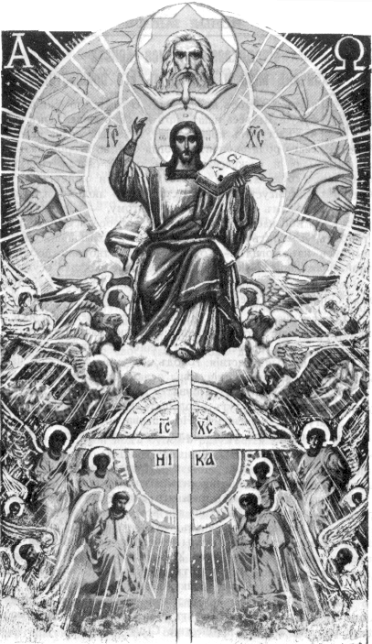
Но второе пришествие Христово будет совсем не такое, как первое. В первый раз Он приходил в смиренном виде человека, чтобы пострадать за нас и этим спасти нас от греха. Родился Он в пещере для скота, жил, не имея где главу преклонить, умер посреди злодеев на кресте. Во второй же раз Он придет, как Царь, во всем Своем величии и внезапно: "Как молния исходит от востока и видна бывает даже до запада, так будет пришествие Сына Человеческого" (Матф. 24, 27). Второе пришествие Христа Спасителя будет необычайно: "солнце, померкнет, и луна не даст света своего, и звезды спадут с неба, и силы небесные поколеблются; тогда явится знамение Сына Человеческого (Крест) на небе; и тогда восплачутся все племена земные и увидят Сына Человеческого, грядущего на облаках небесных с силою и славою великою" (Матф. 24, 29-30) "и все святые ангелы с Ним. Тогда сядет на престоле славы Своей, и соберутся пред Ним все народы (жившие на земле от создания мира)", и будет Он судить всех людей, - всех нас - и праведных и грешных (Мф. 25, 31-46).
Второе пришествие Спасителя
Суд этот называется страшным, потому что совесть каждого человека откроется перед всеми, и обнаружатся не только дела добрые и злые, какие кто делал во всю жизнь свою на земле, но и все сказанные слова, тайные желания и мысли.
По этому суду праведные пойдут в жизнь вечную, а грешные в муку вечную - за то, что творили злые дела, в которых не раскаялись и которых не загладили добрыми делами и исправлением жизни.
"Наступает время", говорит Сам Господь, "в которое все, находящиеся в гробах, услышат глас Сына Божия; и изыдут творившие добро в воскресение жизни, а делавшие зло в воскресение осуждения" (Иоан. 5, 28-29)
Когда именно придет Господь второй раз на землю, никому не открыто, - это тайна, которую, по слову Самого Господа, никто не знает, не знают даже ангелы Божии, а только один Отец Небесный, - поэтому должны мы всегда быть готовы предстать на Божий суд.
Хотя это время нам и неизвестно, однако в Слове Божием (т. е. в Свящ. Писании) открыты некоторые признаки приближения пришествия Господа. Перед этим временем Евангелие будет проповедано всем народам. Евреи во множестве обратятся ко Христу. Но вместе с тем среди людей наступит крайнее развращение: уменьшение веры и любви к ближнему, умножение пороков и бедствий. Затем появятся лжепророки; между народами усилятся несогласия и войны; будут глады, моры (болезни) и землетрясения по местам. Наконец, когда зло достигнет своего высшего проявления на земле, явится Антихрист.
Антихрист - противник Христа - который явится перед кончиной мира и будет стараться всеми способами истребить веру Христову на земле. Но, с пришествием Христа, владычество Антихриста окончится ужасною гибелью, как его самого, так и его последователей и самого диавола.
После этого наступит вечное Царство Христово.
Вознесение Господне совершилось через сорок дней после воскресения Его.
Господь Иисус Христос вознесся на небеса человечеством Своим (плотью и душою), а Божеством Своим Он всегда пребывал с Отцом.

Урок 9-ый

О восьмом члене Символа Веры
8. (Верую) И в Духа Святаго, Господа животворящаго, Иже от Отца исходящаго, Иже со Отцем и Сыном спокланяема и сславима, глаголавшаго пророки.
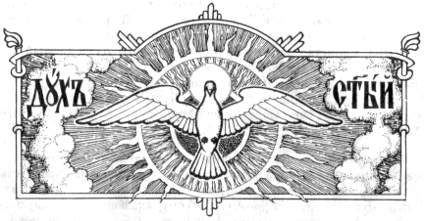
В восьмом члене Символа Веры говорится о третьем Лице Святой Троицы - о Духе Святом.
Дух Святый есть такой же истинный Бог, как и Отец и Сын. Это мы исповедуем называя Его Господом.
Дух Святый также называется Животворящим, потому что Он вместе с Богом Отцом и Богом Сыном дает всему жизнь, особенно духовную людям; следовательно, Он есть такой же Творец мира, наравне с Отцом и Сыном. Сказано, при творении мира: "Дух Божий носился над водою" (Быт. 1, 2). Сам Иисус Христос сказал о благодатном возрождении Духом: "если кто не родится от воды и Духа, не может войти в Царствие Божие" (Иоан. 3, 5).
Так как Дух Святый есть истинный Бог - третье Лицо Единосущной Троицы, - то Ему мы должны воздавать поклонение и прославление одинаковое и равное с Отцом и Сыном.
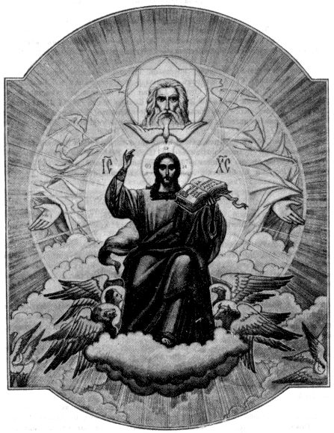
Слова "Иже от Отца исходящаго" (т. е., Который от Отца исходит) указывают на личное свойство Духа Святого, которым Он отличается от Бога Отца и от Сына, рождающегося от Отца. Свойство это состоит в том, что Дух Святый всегда исходит от Отца. Об этом сказал Сам Господь Иисус Христос Своим ученикам: "когда же приидет Утешитель, Которого Я пошлю вам от Отца, Дух истины, Который от Отца исходит, Он будет свидетельствовать о Мне". (Иоан. 15, 26).
Слова "глаголавшаго пророки" означают "говорившего через пророков". Пророки предсказывали будущее и писали священные книги по внушению Духа Святого, потому писания их называются богодухновенными. Потому сказано: "глаголавшаго пророки", чтобы никто не сомневался, что Священное Писание, - как то, что записали апостолы, так и то, что писали пророки - написаны ими не от себя, как пишутся обыкновенные человеческие книги, а по Вдохновению Духа Святого, а потому содержат в себе высшую Божественную истину - Слово Божие, т. е. Божественное откровение.
О том, что Дух Святый говорил через апостолов, в Символе Веры не говорится лишь потому, что во время его составления никто в этом не сомневался.
Дух Святый и теперь сообщает Свои Дары истинным христианам через Церковь Христову: в молитвах и святых таинствах. В святых таинствах Дух Святый просвещает верующих светом Христова учения, согревает сердца любовью к Богу и к ближнему и очищает их от всякой греховной скверны.
Иисус Христос назвал Духа Святого - "Духом истины" (Иоан. 14, 17; 15, 26; 16, 13) и предупредил нас: "всякий грех и хула простятся человекам; а хула на Духа не простится человекам" (Матф. 12, 31).
"Хулой на Духа Святаго" называется сознательное и ожесточенное противление истине, "потому что Дух есть истина" (Иоан. 5, 6) Сознательное, же и ожесточенное сопротивление истине уводит человека от смирения и покаяния, а без покаяния не может быть прощения. Вот почему грех "хулы на Духа" не прощается.
Дух Святый открылся людям видимым образом: при крещении Господа в виде голубя, а в день Пятидесятницы Он сошел на апостолов в виде огненных языков.
Крещении Господа Иисуса Христа

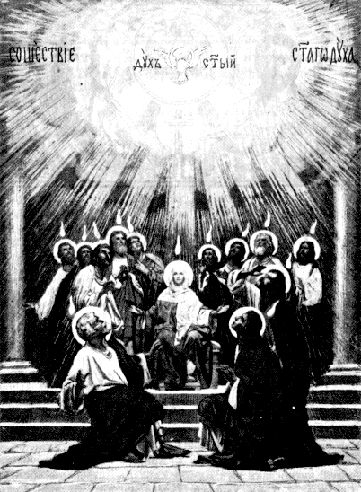
Сошествие Святого Духа на апостолов в виде огненных языков

Урок 10-ый

О девятом члене Символа Веры
9. (Верую) Во едину святую, соборную и апостольскую Церковь.
В девятом члене Символа Веры говорится о Церкви Христовой, которую Иисус Христос основал на земле для освящения грешных людей и воссоединения их с Богом.
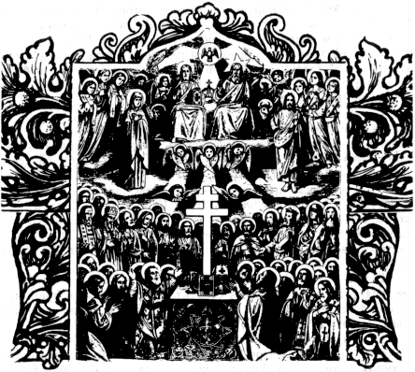
Церковь Земная и Небесная
Церковью называется совокупность всех православных христиан, живущих и умерших ("ибо у Бога все живы" (Лук. 20, 38), соединенных между собою верою и любовью Христовой, священноначалием и святыми таинствами.
Каждый же в отдельности православный христианин называется членом, или частью Церкви. Следовательно, когда мы говорим, что веруем во едину святую, соборную и апостольскую Церковь, то здесь под Церковью разумеются все в совокупности люди, которые исповедуют одну и ту же православную веру, а не то здание, куда мы ходим молиться Богу и которое называется храмом Божиим.
Иисус Христос поручил видимое устройство и управление Церковью святым апостолам, а затем их преемникам - епископам, и через них невидимо управляет Церковью. Господь Иисус Христос есть единый истинный Глава Церкви и никакой другой главы в истинной Церкви Христовой нет и быть не может. Иисус Христос Глава, а Церковь есть духовное тело Христово (Ефес. 1, 22-23; 5, 23).
Св. апостол Павел говорит: "как тело одно, но имеет многие члены, и все члены одного тела, хотя их и много, составляют одно тело, - так и Христос. Ибо все мы одним Духом крестились в одно тело, Иудеи или Еллины, рабы или свободные, и все напоены одним Духом" (1 Кор. 12, 12-13). Итак: "вы (т. е. истинные христиане) - тело Христово (т. е. Церковь), а порознь - члены (Церкви)" (1 Кор. 12, 27). "Он (Иисус Христос) поставил одних Апостолами, других пророками, иных Евангелистами, иных пастырями и учителями, к совершению святых, на дело служения, для созидания тела Христова (Церкви)" (Ефес. 4, 11-12).
Иисус Христос сказал, что Церковь Его никем непобедима, она пребудет вечно: "Я создам Церковь Мою, и врата ада не одолеют ее" (Матф. 16, 18). "Я с вами во вся дни до скончания века. Аминь" (Матф. 28, 20).
Истина Божия - Божественное учение - хранится в единой Церкви Христовой: "Церковь Бога живого, столп и утверждение истины" (Тим. 3, 15). Иисус Христос сказал: "Утешитель же, Дух Святый (Дух истины), Которого пошлет Отец во имя Мое, научит вас всему и напомнит вам все, что Я говорил вам" (Иоан. 14, 26). Дух Святый "пребудет с вами во век" (Иоан. 14, 16).
Кто повинуется Церкви, тот повинуется Самому Христу, а кто не повинуется и отвергает ее, тот отвергается Самого Господа. Если кто "Церкви не послушает, то да будет он тебе, как язычник и мытарь", сказал Сам Господь (Матф. 19, 17).
Церковь Христова есть едина, потому что она есть одно духовное тело, имеет одну главу, Христа, и одушевляется одним Духом Божиим (Ефес. 4, 4-6). Она имеет и одну цель - освящать людей; одно и то же Божественное учение, одни и те же таинства. Потому Церковь распадаться или разъединяться на части не может. От нее могут отпадать или отделяться еретики или раскольники, но они перестают быть членами Церкви, а Церковь от этого не перестает быть единой. Единство Церкви обязывает всех нас "сохранять единство духа в союзе мира" (Ефес. 4, 3).
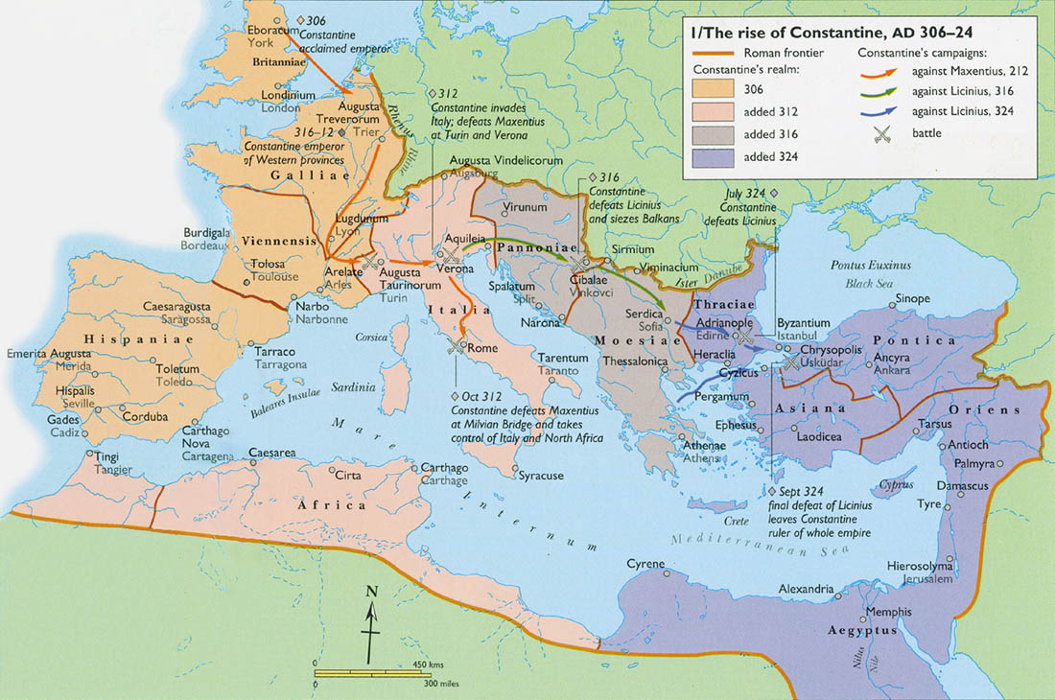
Существование отдельных поместных православных Церквей, как Иерусалимской, Константинопольской, Антиохийской, Александрийской, Русской и других, нисколько не нарушает единства Церкви Христовой. Потому что все они являются членами одного тела - Единой Церкви Христовой (вселенской) - все одинаково исповедуют, имеют общение в молитвах и св. таинствах.
Церковь Христова есть Святая, потому что она освящена Самим Господом Иисусом Христом: Его страданиями, Его Божественным учением и установленными Им святыми таинствами, в которых подается верующим благодать Святого Духа. "Христос возлюбил Церковь и предал Себя за нее, чтобы освятить ее..." (Ефес. 5, 25-26).
Святость Церкви не нарушают христиане своею греховностью так как они всегда могут себя очищать через таинство покаяния. Если же кто остается нераскаянным грешником, то он видимо или невидимо отлучается от Церкви.
Церковь Христова есть соборная. Соборность есть единодушие всех истинно верующих, православных христиан, скрепленное любовно Христовой и Благодатью Духа Святого. Соборная Церковь не ограничена ни пространством, ни временем, ни народом, и она заключает в себе всех истинно верующих всей вселенной. Потому она еще называется вселенскою.
Единая, святая, соборная Церковь Христова называется еще апостольскою, потому что Господь распространил и утвердил ее через святых апостолов, а главное, потому что Церковь непрерывно и неизменно сохраняет от апостолов свое учение и преемство даров Святого Духа через священное рукоположение.
Св. апостолы, получив дары Св. Духа в день Пятидесятницы, передавали их потом через священное рукоположение пастырям Церкви. И теперь Церковь видимо управляется преемниками апостолов - епископами.
Видимая верховная власть в Церкви принадлежит Вселенским Соборам. Главнейшие части Вселенской Церкви подчинены патриархам, а меньшие области и города - митрополитам, архиепископам и епископам.
Единая, святая, соборная и апостольская Церковь называется еще православною, потому что она, под руководством Духа Святого, неизменно правильно и славно, сохраняет учение Иисуса Христа; - правильно славит Бога.

О втором пришествии Спасителя ясно говорится в Священном Писании. Так например: когда Иисус Христос возносился на небо, явились ангелы и

Урок 11-ый

О седьмом члене СимволаВеры
7. И паки грядущаго со славою судити живым и мертвым, Его же царствию не будет конца.
В седьмом члене Символа Веры говорится, что Иисус Христос опять придет на землю, чтобы судить всех людей, как живых, так и умерших, которые тогда воскреснут; и что после этого Страшного Суда настанет Царство Христово, которому никогда не будет конца.
О втором пришествии Спасителя ясно говорится в Священном Писании. Так например: когда Иисус Христос возносился на небо, явились ангелы и

Урок 12-ый

О седьмом члене СимволаВеры
7. И паки грядущаго со славою судити живым и мертвым, Его же царствию не будет конца.
В седьмом члене Символа Веры говорится, что Иисус Христос опять придет на землю, чтобы судить всех людей, как живых, так и умерших, которые тогда воскреснут; и что после этого Страшного Суда настанет Царство Христово, которому никогда не будет конца.
О втором пришествии Спасителя ясно говорится в Священном Писании. Так например: когда Иисус Христос возносился на небо, явились ангелы и

Урок 13-ый

О седьмом члене СимволаВеры
7. И паки грядущаго со славою судити живым и мертвым, Его же царствию не будет конца.
В седьмом члене Символа Веры говорится, что Иисус Христос опять придет на землю, чтобы судить всех людей, как живых, так и умерших, которые тогда воскреснут; и что после этого Страшного Суда настанет Царство Христово, которому никогда не будет конца.
О втором пришествии Спасителя ясно говорится в Священном Писании. Так например: когда Иисус Христос возносился на небо, явились ангелы и

